<https://www.drupal.org/docs/contributed-modules/cas/introduction-setup>

根据官方所言，具备可行性。

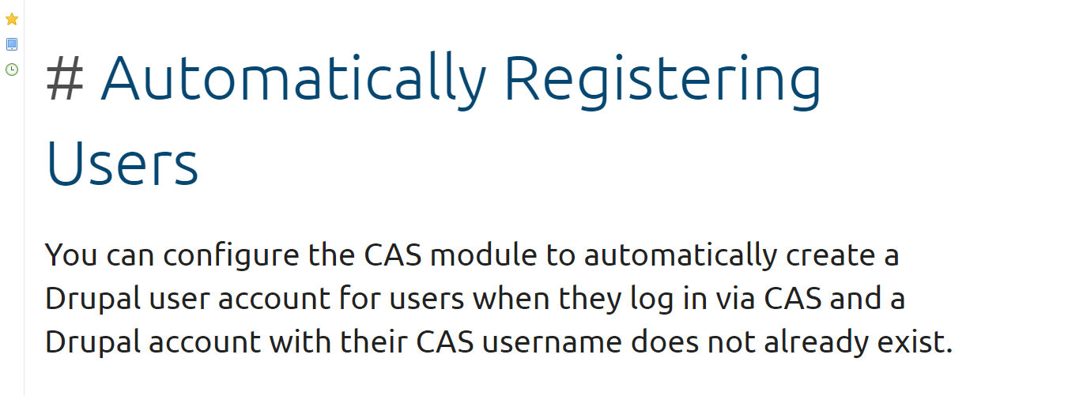

# 邮箱指定

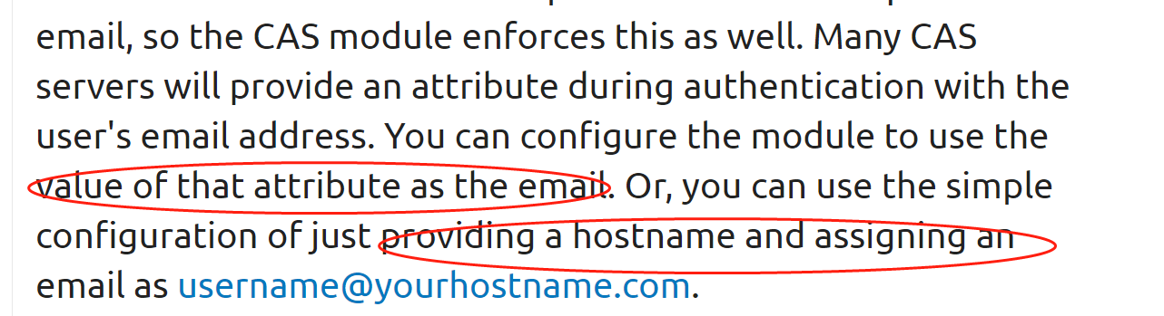

1. 用Cas 给到的邮箱，

用一套规则指定邮箱。

# 密码的设定

如果是Cas 引起的注册，drupal将随机生成30字符长度的密码，这个密码一般不会给到这个新的用户，因为这样产生注册的用户，将一直需要通过Cas来登录。

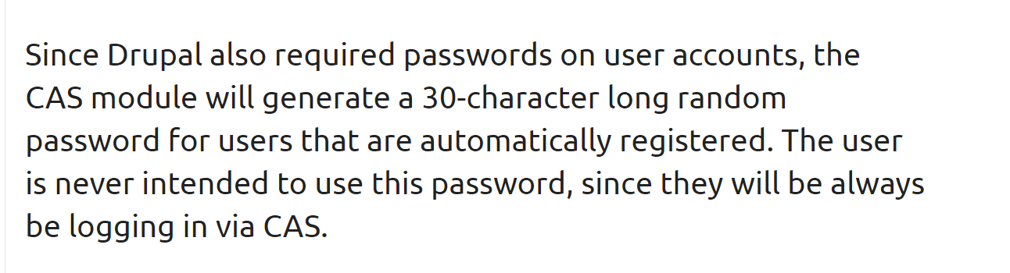

# 关于权限：

drupal的超管将规定这样注册的用户具备什么样的权限。

# 登录入口指定

官方上指定，可以CAS入口，可以drupal作为入口。

# 登录回调页面默认指定

默认是指向drupal默认的页面，可以设置。

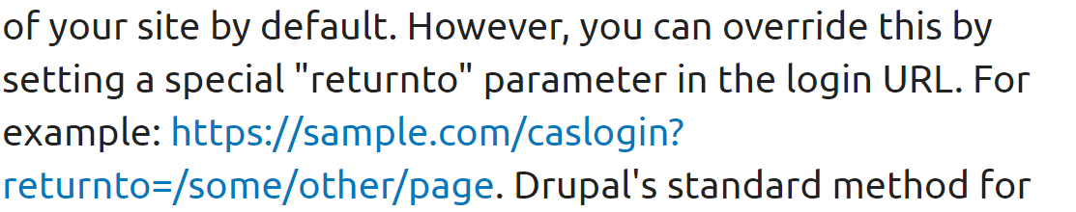

# 强制登录

官方指定，

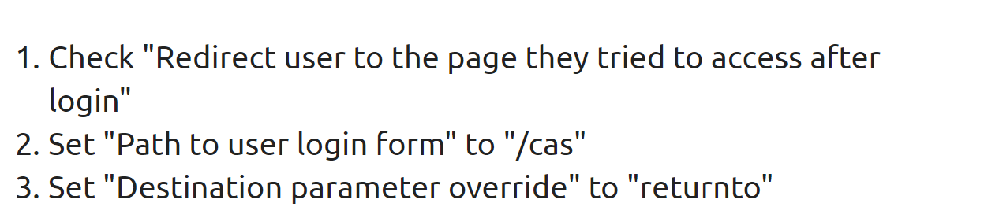

When setup as above, anonymous users that visit restricted pages will be redirected to login with CAS and then returned to the page they originally tried to visit.

# 同步登出

drupal端登出之后，想要Cas端登出，就配置一下：

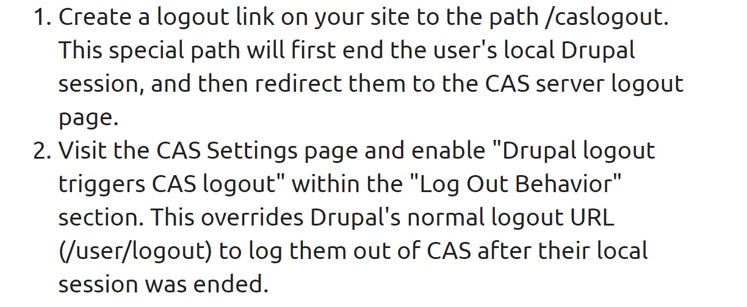

# 单点登出